

МИНОБРНАУКИ РОССИИ

федеральное государственное бюджетное образовательное учреждение   
высшего образования   
«Санкт-Петербургский государственный технологический институт  
(технический университет)»  
СПбГТИ(ТУ)

|  |  |  |  |  |  |  |
| --- | --- | --- | --- | --- | --- | --- |
| УГНС | | 09.00.00 | Информатика и вычислительная техника | | | |
| Направление подготовки | | 09.03.01 | Информатика и вычислительная техника | | | |
| Направленность (профиль) | |  | Системы автоматизированного проектирования | | | |
|  | |  |  | | | |
| Факультет | |  | Информационных технологий и управления | | | |
| Кафедра | |  | Систем автоматизированного  проектирования и управления | | | |
| Учебная дисциплина | |  | **ОПЕРАЦИОННЫЕ СИСТЕМЫ** | | | |
|  |  | | |  |  |

Курс 2 Группа 414

**Отчет по лабораторной работе № 1**

|  |  |
| --- | --- |
| **Тема:** | **Сервисные средства операционной системы,**  **расширяющие пользовательский интерфейс** |

Студенты _________________ Латыпов А. А, Кондиляброва В. Д., Н.А.Н. Аджей-Бой

(подпись, дата) (инициалы, фамилия)

Преподаватель ________________ Федин А. К., Макарук Р. В

(подпись, дата) (инициалы, фамилия)

Отметка о зачете _________________ __________________

(подпись преподавателя)

Санкт-Петербург

2023

**Цель работы:** получение практических навыков использовании средств операционной системы (ОС) и средств, поставляемых другими разработчиками, как инструментальных средств при проведении различных работ.

**Задачи:**

1. Произвести сравнительный анализ популярных файловых оболочек:
   1. Microsoft Windows: Проводник (Explorer), Total Commander;
   2. Astra Linux: Менеджер файлов, Midnight Commander.
2. Произвести сравнительный анализ популярных программ-архиваторов:
   1. функциональные и интерфейсные решения на примере приложений 7-Zip, WinRAR и архиватора по выбору;
   2. сжатие файлов в приложении 7-Zip в операционной системе Astra Linux для форматов 7z, bzip2 и zip для файлов формата .bmp, .jpg, .txt, .docx.
3. Составить выводы о проделанной работе.
4. Оформить отчёт по лабораторной работе.
5. Защитить выполненную работу.

**Ход работы:**

|  |  |  |  |  |  |
| --- | --- | --- | --- | --- | --- |
|  | **Функции управления файлами:** | **Explorer (Windows 10)** | **Total Commander** | **ФМ**  **Астра** | **Midnight commander** |
| 1 | Выдача информации о дисках и  оперативной памяти (свободное место) | Возможна выдачи информации о дисках (рис.1) | Для дисков: да, под панелью меню  Для ОП: нет |  |  |
| 2 | Переход с диска на диск (на дискету) | Да (рисунки 3 и 4) | Да (рис. 2) |  |  |
| 3 | Дерево файловой структуры. | Да (рисунок 5) | Да, в пункте меню «Вид» есть пункт «Дерево каталогов» или «Дерево в отдельной панели». Или в быстром меню пятая кнопка. |  |  |
| 4 | Манипулирование каталогами: |  |  |  |  |
|  | создание | Да, с помощью нажатия ПКМ на рабочем столе и выбора соответствующих пунктов меню (рис. 6) | Да. Долгое нажатие ПКМ->новый->создать новый каталог |  |  |
|  | переименование | Да, посредством нажатия ПКМ на иконку и выбора соответствующего пункта меню или нажатием клавиши F2 | Да. Долгое нажатие ПКМ->Переименовать(с расширением) |  |  |
|  | поиск | Да (рис. 7) | Да. Пункт меню «Команды»->Поиск файлов. Или в быстром меню кнопка бинокль. |  |  |
|  | удаление | Да, посредством нажатия ПКМ на иконку и выбора соответствующего пункта меню или нажатием клавиши Delete | Да. Долгое нажатие ПКМ на нужный файл->Удалить |  |  |
|  | сравнение содержимого каталогов | Нет | Да, в двух окнах открыть разные каталоги и в пункте меню «Выделение» нажать кнопку «Сравнить каталоги» |  |  |
|  | изображение содержимого каталогов: | Можно нажать в пункте меню «Вид» «Обычные значки» и в каждой папке будут видны пару файлов. | Можно нажать в пункте меню «Вид» «Просмотр эскизов» и в каждой папке будут видны пару файлов. |  |  |
|  | в отсортированном виде | Да, необходимо нажать ПКМ в свободном каталоге, перейти в пункт Сортировка и выбрать необходимую сортировку | Да, в пункте меню «Вид» можно выбрать: по имени, по типу, по дате/времени, по размеру |  |  |
|  | части каталога (по маске) | Да, в каталоге можно выделить нужную часть по маске (рис. 8) | Да, в пункте меню «Команды» нажать кнопку «Поиск Файлов» и вводить название по маске. Или есть кнопка в пункте меню «Вид» «Фильтр». |  |  |
| 5 | Связывание каталогов комментариями | Нет | Нет |  |  |
| 6 | Манипулирование файлами: |  |  |  |  |
|  | создание | Да, нажатием ПКМ и выбором соответствующего пункта меню | Да. Долгое нажатие ПКМ->новый->выбрать нужный тип файла. Или f7 |  |  |
|  | поиск | Да, используется то же меню, что и в поиске каталогов | Да. Пункт меню «Команды»->Поиск файлов. Или в быстром меню кнопка бинокль. |  |  |
|  | удаление | Да, посредством нажатия ПКМ на иконку и выбора соответствующего пункта меню или нажатием клавиши Delete | Да. Долгое нажатие ПКМ на нужный каталог->Удалить. Или f8 |  |  |
|  | быстрый поиск файла (уточнить) | Да, можно начать печатать первые символы нужного файла прямо в каталоге | Ctrl+Alt+буква |  |  |
|  | смена атрибутов файла (скрытый файл) | Да (рис. 9) | Долгое нажатие ПКМ и свойства, там можно нажать на галочку скрытый |  |  |
|  | манипулирование группой файлов | Да, выделить нужные файлы зажав Ctrl и нажав ЛКМ на нужные файлы | Групповое переименование или работа с выделением. |  |  |
| 7 | Создание пользовательских меню | Нет | Выбор пункта меню «Конфигурация» там есть кнопка редактирования меню |  |  |
| 8 | Задание действий в соответствии с расширением  имен файлов: просмотр архива RAR | Да, нажатием ПКМ и выбором соответствующего пункта меню | Долгое нажатие ПКМ и можно выбрать «Открыть в WinRAR» |  |  |
|  |
|  | **Дополнительные функции:** |  |  |  |  |
| 1 | Быстрый просмотр файлов | Да, в меню проводника есть пункт вид, содержащий кнопку Область просмотра | Да, в пункте меню «Вид» нажать кнопку «Быстрый просмотр» или Ctrl+Q (работает с изображениями и блокнотом) |  |  |
| 2 | Редактирование файлов | Нет | Нет |  |  |
| 3 | Шифрование файлов | Да, свойства->общие->другие->шифровать содержимое | Нет |  |  |
|  | … |  |  |  |  |
|  | **Встроенные функции управления архивами:** |  |  |  |  |
| 1 | Просмотр архива | Нажать на ПКМ и можно выбрать «Открыть в WinRAR» | Долгое нажатие ПКМ и можно выбрать «Открыть в WinRAR» |  |  |
| 2 | Создание архива | Да, можно нажать ПКМ и выбрать создать Архив zip | Долгое нажатие ПКМ и выбрать «Новый» и Архив ZIP |  |  |
| 3 | Удаление файлов из архива | Нет | Ошибка: не удается найти внешний архиватор |  |  |
|  | … |  |  |  |  |
|  | **Степень интеграции с системой (настройки)** |  |  |  |  |
| 1 | Использование метода перетаскивания | Есть, зажать кнопку мыши и перетаскивать | Копирование |  |  |
| 2 | Регулировка внешнего вида панелей | Нет | Есть в пункте меню «Конфигурация» |  |  |
| 3 | Задание параметров определенных функций |  |  |  |  |
| 4 | Поддержка межкомпьютерной связи |  | Нет |  |  |
|  | … |  |  |  |  |

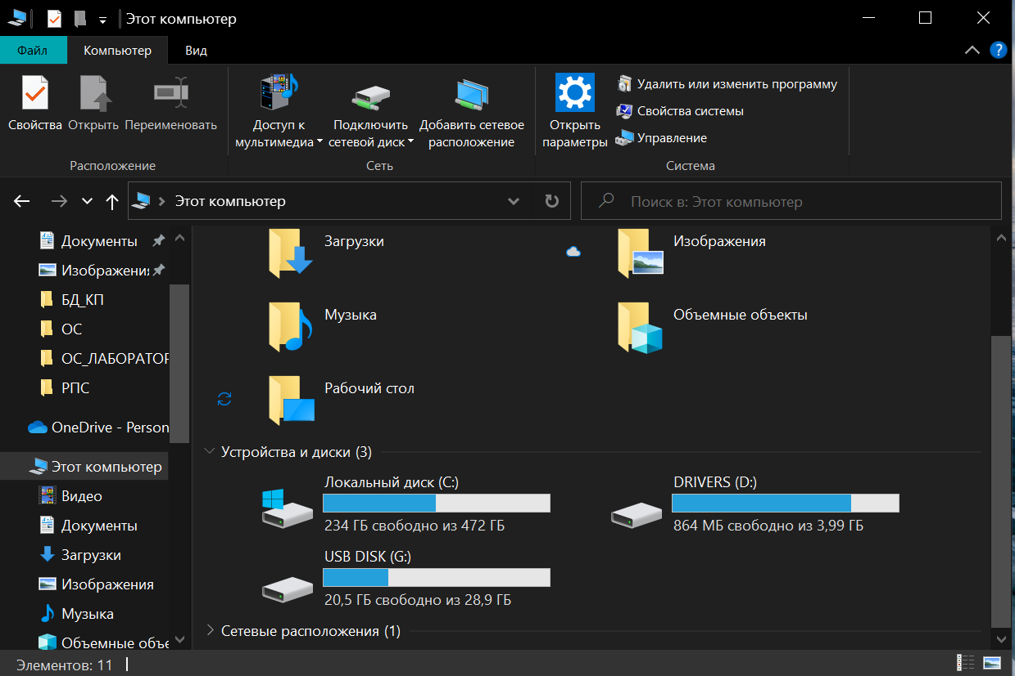

Рисунок 1 – Выдача информации о дисках

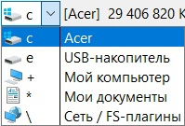

Рисунок 2 – Переход с диска на диск

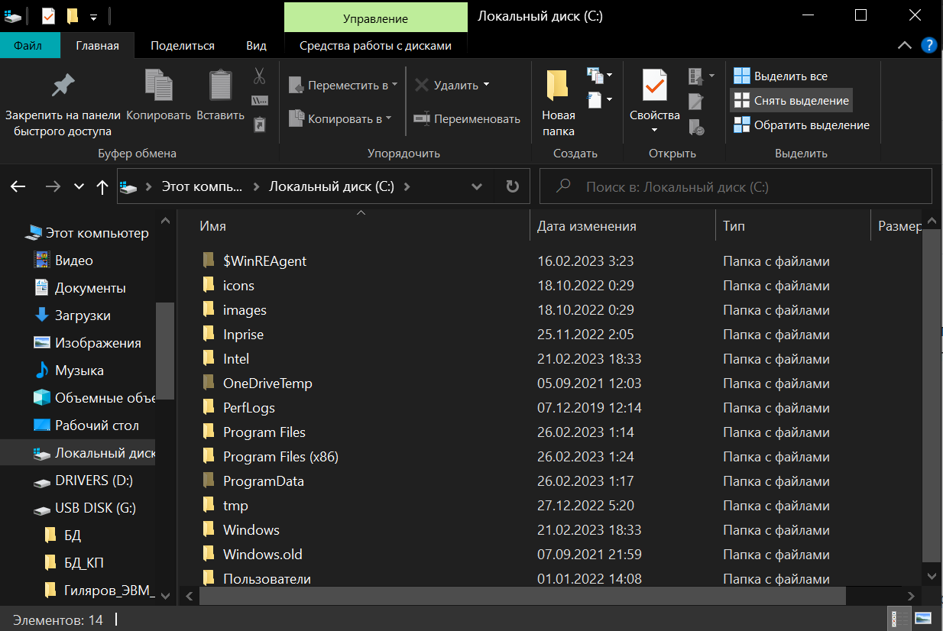

Рисунок 3 – Переход с диска на диск (на рисунке находимся внутри диска С)

Рисунок 4 – Переход с диска на диск (на рисунке находимся внутри диска G)

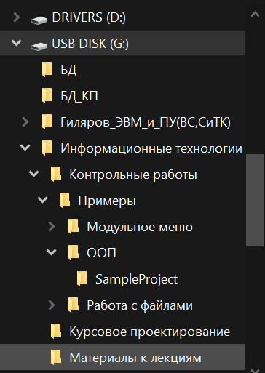

Рисунок 5 – Дерево файловой структуры

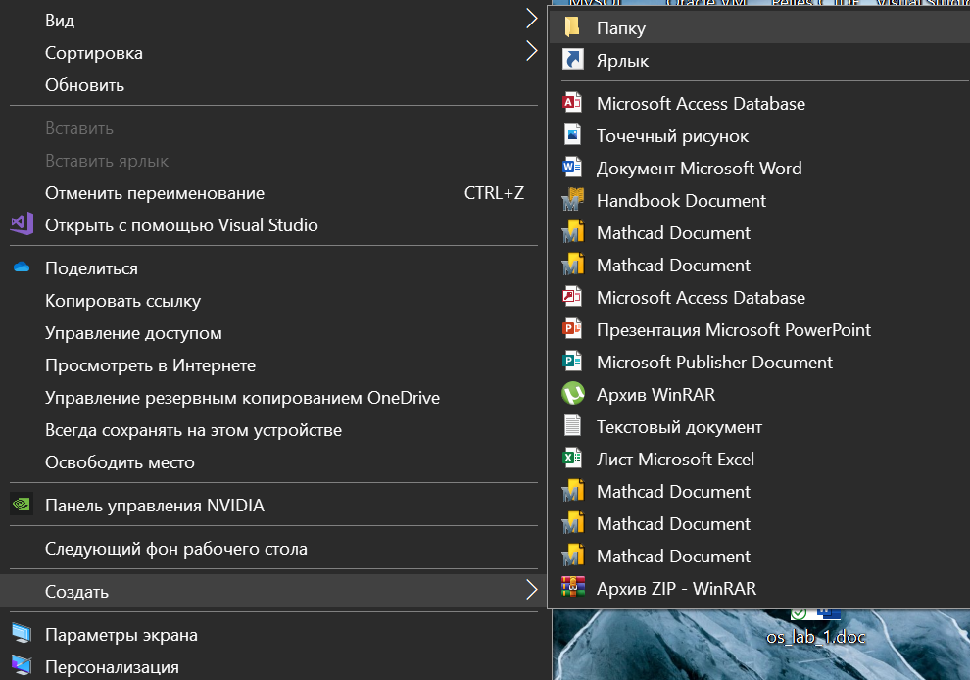

Рисунок 6 – Создание нового каталога

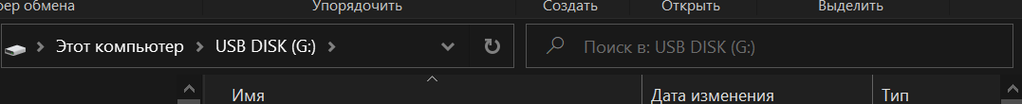

Рисунок 7 – Поиск каталогов

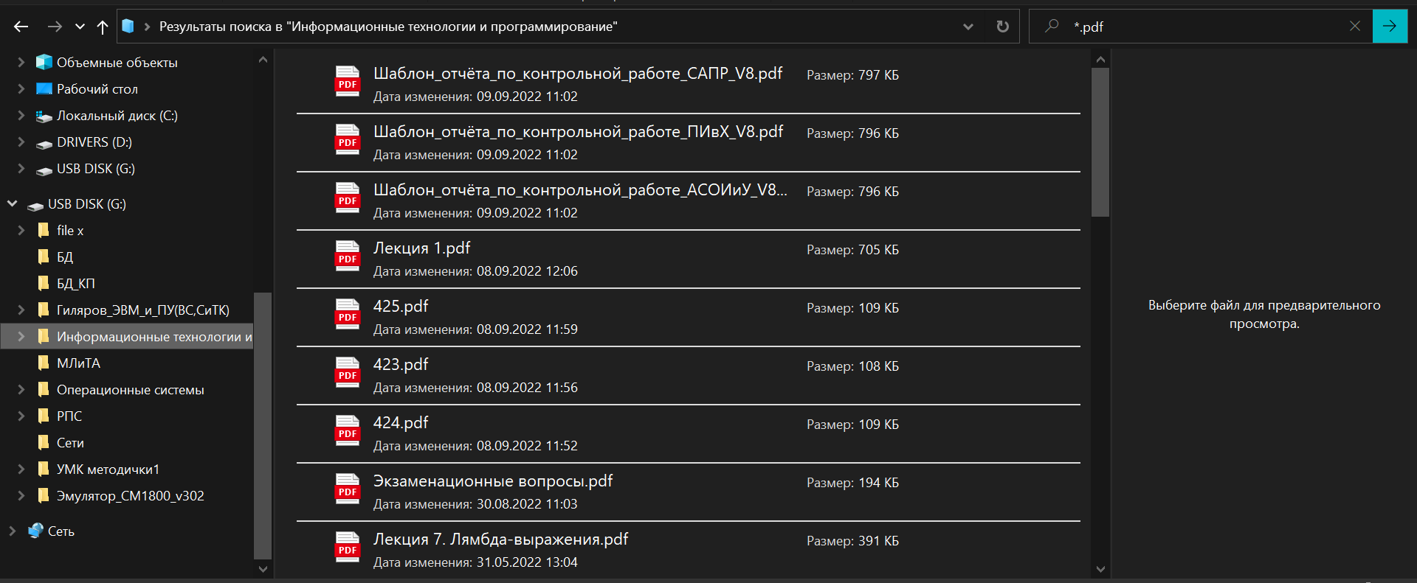

Рисунок 8 – Выделение нужной части каталога по маске

**Таблица 2 Сравнительные характеристики возможностей архиваторов**

|  |  |  |  |  |  |
| --- | --- | --- | --- | --- | --- |
|  | **Функции управления архивами** | **SevenZip** | **WinRar** | **Любой** | **…** |
| 1 | Операции с архивами: |  |  |  |  |
|  | создание нового архива |  | Кнопка «Добавить» |  |  |
|  | помещение файлов в архив |  | Alt+A |  |  |
|  | извлечение файлов из архива |  | Кнопка «Извлечь» |  |  |
| 2 | Операции с файлами в архиве: |  |  |  |  |
|  | просмотр |  | Только txt (символы) |  |  |
|  | переименование |  | ПКМ и переименовать |  |  |
|  | написание комментариев |  | Только для архивов |  |  |
|  | редактирование |  | Нет |  |  |
|  | удаление |  | ПКМ и удалить фалйы/папки |  |  |
|  | запуск отдельных программ |  |  |  |  |
| 3 | создание SFX-архивов |  | Только преобразование в SFX (Alt+x) |  |  |
| 4 | создание solid - архивов |  | Нет |  |  |
| 5 | проверка целостности архива |  | Проверка на ошибки |  |  |
| 6 | восстановление поврежденного архива |  | Да (Alt+R) либо в пункте меню «Операции» |  |  |
| 7 | разбиение архива на тома |  | Да, рис.9 |  |  |
| 8 | возможность подсчета степени и времени сжатия файла |  | Да, рис.10 – 11 |  |  |
| 9 | конвертирование архива из одного формата в другой |  | Извлечь и добавить новы архив другого формата |  |  |
|  | … |  |  |  |  |
|  | **Дополнительные функции:** |  |  |  |  |
| 1 | шифрование архивов |  | Рис.12 |  |  |
| 2 | установка паролей на архивы |  | Рис.13 |  |  |
| 3 | проверка файлов и архивов на вирусы |  |  |  |  |
| 4 | блокировка архивов для предотвращения их дальнейших изменений |  |  |  |  |
| 5 | выдача списка содержащихся в архиве файлов в виде текстового или html-файла |  |  |  |  |
| 6 | запись протокола ошибок |  |  |  |  |
| **7** | сжатие мультимедийных файлов |  |  |  |  |
| **8** | запуск архивации из командной строки; |  |  |  |  |
|  | … |  |  |  |  |
|  | **Степень интеграции с системой (настройки)** |  |  |  |  |
| 1 | ¦Использование метода перетаскивания |  |  |  |  |
| 2 | Регулировка внешнего вида панелей |  |  |  |  |
| 3 | Добавление пунктов быстрой архивации в контекстное меню |  |  |  |  |
| 4 | экспорт списка заархивированных файлов определенного архива в html, csv (Microsoft Excel) и текстовый файлы. |  |  |  |  |

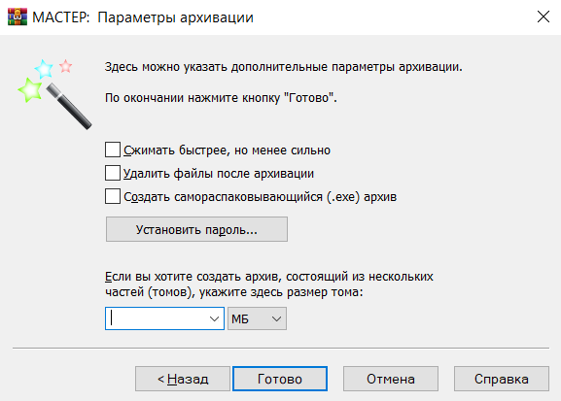

Рисунок 9 – Разбиение на тома

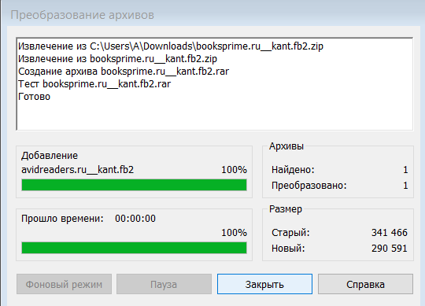

Рисунок 10 – Время сжатия файла

Рисунок 11 – Степень сжатия файла

Рисунок 12 – Шифрование

Рисунок 13 – Установка паролей на архивы

**Вывод:** в ходе выполнения лабораторной работы была изучена виртуальная среда Oracle VM VirtualBox, приобретены навыки для создания виртуальной машины и работы с ней, была изучена и протестирована операционная система Astra Linux.